30.04.20р.
Група : О- 4
Курс : 1
Професія : Озеленювач
Майстер в/н: Никоненко Тамара Володимирівна вайбер – 0507335051
ел. Пошта toma.n.g.611@ukr.net

Урок № 2.
Тема 2. Самостійне виконання робіт складністю 2(1-2)-го розряду.
Тема уроку: Тимчасове прикопування садильного дерево-чагарникового матеріалу.
Мета уроку:
Навчальна – Закріплення і вдосконалення знань і умінь по тимчасовому прикопуванню садильного дерево-чагарникового матеріалу.
Виховна – Виховувати бережливе відношення до посадкового дерево-чагарникового матеріалу.
Розвиваюча – Розвивати можливість отримувати міцні знання і уміння шляхом самостійної роботи з літературою та Інтернет ресурсами.
Дидактичне забезпечення уроку: опорний конспект, відео-урок-силка .
Структура уроку:
1.Повторення попереднього матеріалу 9.30-11.00
На минулому уроці ми вивчали тему «Ознайомлення з устаткуванням підприємства т атехнологічним процесом вирощування продукції».
Будь ласка, дайте відповіді на питання (відповідайте письмово та присилайте відповіді на вайбер) стосовно минулої теми уроку. Ці питання середнього та початкового рівня, за кожну правильну відповідь Ви отримуєте 0,5 балів.
1. Запитання до групи:
Назвіть підприємства, які вирощують квіткові рослини для озеленення міста.
2.Запитання до групи:
Назвіть підприємства, які вирощують дерево-чагарникові рослини
для озеленення міста.
3.Запитання до групи:
Опишіть технологічний процес вирощування троянд.
4.Запитання до групи:
Опишіть технологічний процес вирощування спіреї.
5.Запитання до групи:
Опишіть технологічний процес вирощування клену кулеподібного.
6.Запитання до групи:
Опишіть технологічний процес вирощування дубу.
7.Запитання до групи:
Чим відрізняється підприємство по вирощуванню квітів від підприємства по вирощуванню дерево-чагарникових рослин?
8.Запитання до групи:
Яку кількість квітів вирощують для озеленення міста Харкова?
9.Запитання до групи:
Які правила пожежної безпеки треба виконувати на підприємстві по вирощуванню рослин?
10.Запитання до групи:
Які правила безпеки праці треба виконувати при вирощуванні рослин?

2.Пояснення нового матеріалу 9.30-12.00
Тема уроку : Тимчасове прикопування садильного дерево-чагарникового матеріалу.
- Інструктаж з ОП та БЖД
При виконанні робіт тимчасовому прикопуванню садильного дерево-чагарникового матеріалу озеленювач повинен:
- бути уважним, не відволікатися сам і не відволікати інших;
- перед початком роботи перевірити справність інструменту;
- ріжучий інструмент повинен бути обов’язково гострим;
- бути обережним з ріжучим інструментом;
- одягти спецодяг, рукавички та взуття;
- використовувати при виконанні робіт обов’язково в рукавички;
- не працювати несправними інструментами;
- про помічені несправності інструменту повідомити майстру і без його вказівки до роботи не приступати;
- при погрузочно-розгрузочних роботах бути обережним, виконувати норму підняття ваги;
- дотримуватись правил дорожнього руху при переміщенні містом;
- бути обережним біля транспорту, який підвозить рослини;
- виконувати тільки ту роботу, яка доручена майстром і по якій дано інструктаж.
- Організація робочого місця
Озеленювач виконує роботи по тимчасовому прикопуванні садильного дерево-чагарникового матеріалу на вулиці на об’єкті, тому весь інструмент та інвентар він повинен брати з собою на ділянку.
При виконанні робіт інструмент та інвентар треба розташовувати біля об’єкту, який прибирається.
Після закінчення робіт інструмент треба очистити та віднести в місто його зберігання.
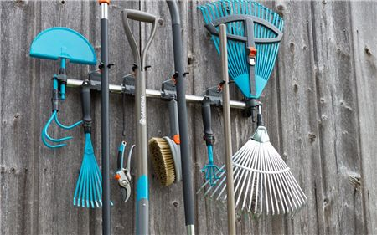
- Мотиваційна постанова.
Привезені на об’єкт озеленення саджанці відразу треба прикопати.
Якщо рослини знаходяться в прикопі, то можна спокійно готувати посадкові ями. Ті рослини, місця для яких будуть готові швидко, можна відразу дістати з прикопу і висадити
Прикопують рослини окремо по породам, для того, щоб можно було легко знайти їх т абрати для посадки.
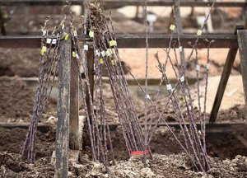
- Опис технологічного процесу тимчасового прикопування садильного дерево-чагарникового матеріалу:

1.Знайдіть місце для при копу. Місце повинно бути сухим - це обов'язкова умова Ділянка повинна бути рівною, з зручним під’їздом для транспорту. Ділянка повинна бути гарно захищена від вітру.
2.Викопайте траншею 50-60см глибини для дерев, 40-45см для кущів, ширина траншеї-0,8-1,5м, а в довжину вибирають залежно від того, скільки садженців планується прикопати.
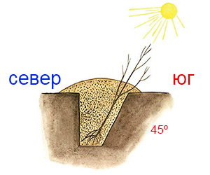
Траншею орієнтують в довжину по лінії схід-захід (бажано, щоб відхилення від цієї лінії не перевищувала 15-20°). Північний край траншеї роблять прямовисним, а південний - похилим під кутом 45°. При викопуванні викидайте землю на північну сторону траншеї.
Між траншеями залишають 2-2,5м для проходу.

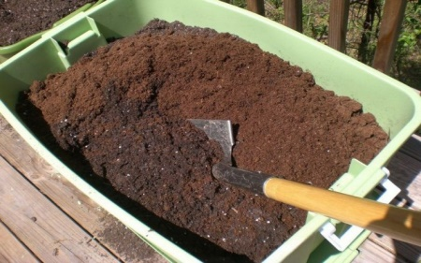
3.У вийнятий грунт, якщо він важкий, додайте торф і пісок і добре перемішують.
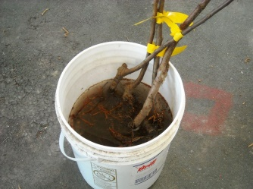

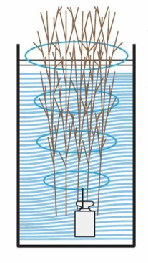
4. Поставте саджанці у воду на 3-5 годин. Можна повністю занурити їх у бочку для поливу у вертикальному положенні. Для цього зробіть з них пухку "в'язку" і прив'яжіть до неї вантаж. Не забудьте обмотати мотузкою або тканиною крони, щоб гілки не стовбурчилися і не були марні, коли ви будете виймати рослини з бочки. Вода повинна бути чистою - ніяких добрив та стимуляторів!
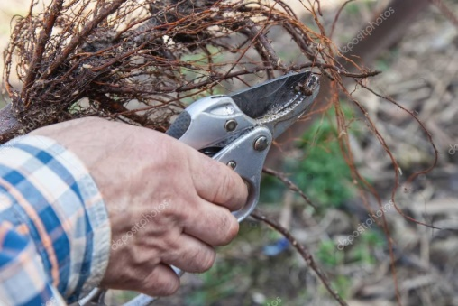
5.Діставши саджанці, огляньте їх коріння. Обріжте всі нарости, поламані коріння, "розмокші" кінчики.

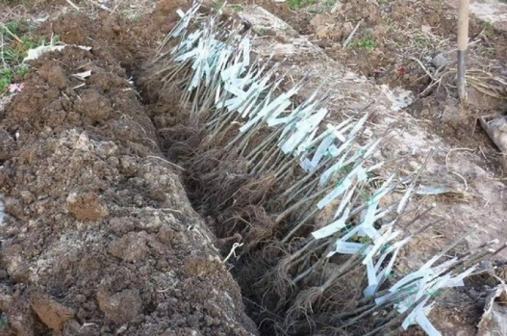
6.Розкладіть саджанці, притуливши їх стовбури до скошеного краю траншеї. Корені повинні "дивитися" на північ, а верхівки - на південь. У такому положенні пагони найкраще захищені і від північного вітру, і від сонячних опіків. У гіллястих кронах саджанців бажано пов'язати, але сильно не стягувати. Рослини укладають щільно в один ряд.
7.Кожну породу та сорт кладуть окремо по рядам і до крайньої рослини кожного рядй прикріплюють етикетку, де указують породу або сорт, кількість і час викопування у розпліднику.
8.Розправте коріння рослин уздовж похилого краю траншеї, щоб при засипці навколо них утворилося як можна менше пустот.
9.Засипте нижню частину траншеї шаром землі приблизно 20 см, добре пролийте, і коли вода зійде, насипте ще зверху невеликий шар сухої землі. 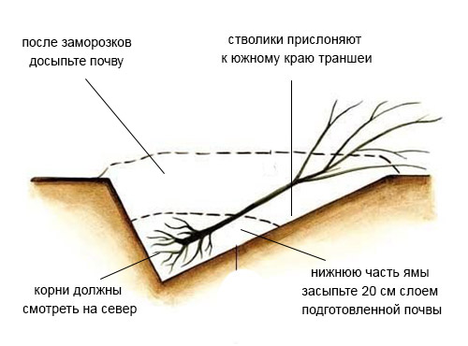
10.Розкладіть по ділянці, особливо навколо прикопа, отруєні приманки для гризунів. Їх потрібно буде час від часу перевіряти та оновлювати з'їдені.
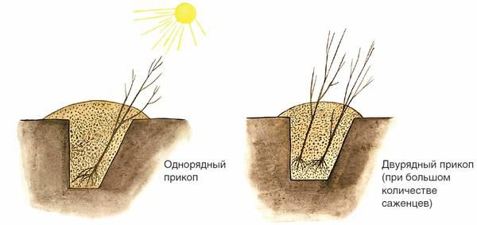
Чого не варто робити, влаштовуючи прикоп:
1.Вкривати його плівкою або укривним матеріалом.
2.Обкладати гілки лапником. Хто тільки придумав, що миші його бояться? Не варто також "захищати" прикоп тирсою, соломою, руберойдом.

Переглянути відеоролики за посиланням:
https://www.youtube.com/watch?v=MeiNVbQLbZY
http://www.youtube.com/watch?v=mqed31pGWgE
https://yandex.ru/efir?from=efir&from_block=ya_organic_results&stream_id=4ddc837ff720e94389b8056d0fdf2501
http://www.youtube.com/watch?v=s78qZoqO5vw

3.Закріплення нового матеріалу з13.30 до15.00.
1Для чого треба вміти виконувати прикопування рослини?
2.Яким вимогам повинно відповідати місце для прикопування, як його орендують по сторонам світу?
3.Яка повинна бути глибина траншеї?
4. Яка повинна бути ширина траншеї?
5.Від чого залежить довжина траншеї?
6.Яким роблять північний схил, а яким південний схил ?
7.Що додають у важкий грунт?
8.Опишіть технологічний процес прибирання та очищення водоймища.
9. Які правила безпеки праці треба виконувати при виконуванні прикопування рослин
10. Чого не варто робити виконуючи прикоп?

Домашнє завдання: знайдіть помилку у відео-посиланні http://www.youtube.com/watch?v=s78qZoqO5vw.

Відповіді надсилати 30.04.20р. з 13.30-15.00 на вайбер – 0507335051, ел. Пошта toma.n.g.611@ukr.net

Майстер виробничого навчання: Никоненко Тамара Володимирівна.

